PRIPOROČILNI SEZNAM ZA BRALNO ZNAČKO

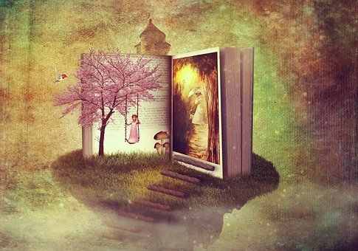

3. RAZRED
ANDERSEN, H. C.: BEDAK JURČEK/DEKLICA Z VŽIGALICAMI/GRDI RAČEK
BOS, B.: DRUŽINA KRTKOVIH
BRODSCHNEIDER K., M.: Gibb in ptice/Kjer je volja, tam je pot!
CANKAR, I.: PEHAR SUHIH HRUŠK
DONALDSON, J.: Bi se gnetli na tej metli?/Mamica, kje si?/Zgodbe iz želodjega gozda/Zverjasec/Zverjašček/Palčič/Lini in Lazi/Mišji razbojnik/Zog
GIBBES, L.: Švrk …
GRIMM J. in W.: POGUMNI KROJAČEK/Zvezdni tolarji …
HAGEN, H.: LIZINA NAJLJUBŠA BABICA
HANEL, W.: Nenavadne pustolovščine navadnega klobuka/ POGUMNI JAN
HRoVAT, U.: Čudežni gumb
KOREN, M.: MIHEC/MICI
KOVAČ, P.: PET KUŽKOV IŠČE PRAVEGA …
KOVIČ, K.: PAJACEK IN PUNČKA/MAČEK MURI/MAČJI SEJEM/zmaj direndaj
LINDGREN, A.: LOTA ZNA SKORAJ VSE/PIKA NOGAVIČKA V SONČNEM PARKU …
Lobel, A.: REGEC IN KVAKEC
MAKAROVIČ, S.: PEKARNA MIŠMAŠ/ŽIVALSKAOLIMPIJADA/SAPRAMIŠKA /STRAŠNI VOLK …
MAV HORVAT, N.: Miška želi prijatelja
MLAKAR, I.: O kravi, ki je lajala v luno
MUCK, D.: Anica/Čudežna bolha Megi
NOESTLINGER, C.: MINI/Franceve zgodbe
NORDQVIST, S.: Palačinkova torta/findus se odseli
pilkey, d.: pasji mož …
PREGL, S.: Smejalnik in cvililna zavora
RIBIČIČ, J.: MIŠKOLIN
RODERO, P.: PRIJATELJA
ROZMAN R., A.: Gospod Filodendron
SOKLIČ, K.: ŠIVILJA Ajda
ŠTAMPE-ŽMAVC, B.: POPRAVLJALNICA IGRAČ/PRINCESA SRCA/URE KRALJA MINA/SNEŽNOSEK
SUHODOLČAN, P.: Ti kanta požrešna/Doktor za osle/PETER NOS/gORAN…
USAČEV, A.: PAMETNA PSIčKA SONJA
VANDOT, J.: KEKEC …
VIDMAR, J.: Prijatelja/MATIC/KEKEC IZ 2. B
YAMADA, K.: KAJ STORIŠ S ŠRPBLEMOM/KAJ STORIŠ S PRILOŽNOSTJO? /KAJ STORIŠ Z IDEJO?

PESMI
BRENK, K.: čEZ VODICO ČEZ REČICO
ČERNEJ, A.: METULJČKI
Glazer, A.: GUGALICE/ŽIGA ŽAGA/Dežniki
GRAFENAUER, N.: KAJ JE NA KONCU SVETA/LOKOMOTIVA, LOKOMOTIVA
KDO BO Z NAMI ŠEL V GOZDIČEK
KOSOVEL, S.: MEDVEDKI SLADKOSNEDKI/Deček in sonce
Košuta, M.: ZASEDA ZA MEDVEDA/LESTEV IN SIRČEK
KOVIČ, K.: ZLATA LADJA
MALČKI PALČKI
MAJHEN, Z.: PENTLJE - pesmi za deklice in dečke
MAURER, N.: BELI MUC
Pavček, T.: Čenčarija/Sonce in sončice/JURI MURI V AFRIKI/JURI MURI PO SLOVENIJI
RAINER, M.: JEŽKOVA FRIZURA

SUHODOLČAN, L.: HI, KONJIČEK
ŠTEFAN, A.: LONČEK NA PIKE/IŠČEMO HIŠICO
Vegri, S.: Mama pravi, da v očkovi glavi
VOGLAR, M.: PALČEK, POMAGAJ
ŽUPANČIČ, O.: CICIBAN/MEHURČKI/Pomladna ladja

